**NIEUWSBRIEF VOOR OUDERS**

Maandag 3 juni 2019

Beste ouders

**Eerst en vooral nodig we jullie graag uit op:**

**Schoolfeest 8 juni 2019**

**G**EZONDE **M**ANIEREN



**12u.** Barbecue

**14u.** Workshops en spelletjes

**16u.**  Live optreden **THE LADIES**

**Terugblik: GWP**

**Iedereen heeft duidelijk genoten van de GWP ( lagere school stadsklasse en kleuterschool muzische GWP).**

[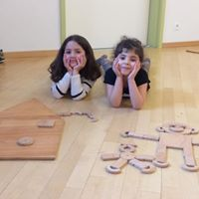](https://www.facebook.com/bsdemuziekladder/photos/a.1554949514807918/2058404507795747/?type=3)[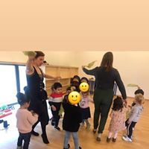](https://www.facebook.com/bsdemuziekladder/photos/a.1554949514807918/2058390961130435/?type=3)[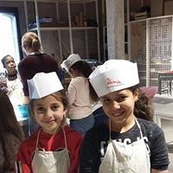](https://www.facebook.com/bsdemuziekladder/photos/a.1927644880871711/2057442761225255/?type=3)[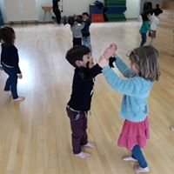](https://www.facebook.com/bsdemuziekladder/photos/a.1554949514807918/2057421741227357/?type=3)

[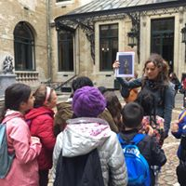](https://www.facebook.com/bsdemuziekladder/photos/a.1927645157538350/2057118011257730/?type=3)[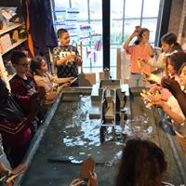](https://www.facebook.com/bsdemuziekladder/photos/a.1927646917538174/2056678114635053/?type=3)[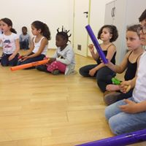](https://www.facebook.com/bsdemuziekladder/photos/a.1554949514807918/2059149761054555/?type=3)[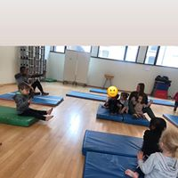](https://www.facebook.com/bsdemuziekladder/photos/a.1554949514807918/2058390971130434/?type=3)

**Belangrijke data**

* Schoolfeest: 8/06/2019
* Infomoment 3de kleuterklas
* Oudercontacten: 24/06/2019
* Proclamatie 6de leerjaar: 27/06/2019
* Oefenmoment nieuwe peuters op: 26/06/2019

**Op stap…**

- ****18/06/2019: Workshop muziekacademie Schaarbeek 2de leerjaar

- 19/06/2019: internationale muziek 5de leerjaar

- 14/06/2019 en 20/06/2019: Zwemmen 2de kleuterklas

- 24/06/2019: Grappling 1ste en 2de leerjaar

- 25/06/2019: Schoolreis lagere school

- 27/06/2019: 1ste kleuterklas, L3 en L5 gaan met de watertaxi naar de 3 fonteinen.

**Inschrijvingen Muziekacademie Schaarbeek: 20/06/2019**

Er zijn 2 inschrijvingsmomenten op onze school voor de cursussen van de muziekacademie:

* Donderdag 20/06/2019 tussen 9u en 10u
* Donderdag 20/06/2019 tussen 14u en 15u

**Zodra we het aanbod in ons bezit hebben bezorgen we jullie deze folders.**

**Terugblik actie tegen luchtvervuiling**

T-shirts kleuren vuilgrijs

Begin mei hingen ouders en kinderen van de school witte T-shirts en rompers, deels afgedekt met plakband, op aan de poort van de kleuterschool aan de Helmetsesteenweg. Amper drie weken later is het resultaat overduidelijk wanneer de plakband wordt verwijderd. De afgeplakte delen bleven netjes wit, terwijl de rest grijs kleurde door de luchtvervuiling. De vraag die zich opdringt is welk effect dit heeft op de gezondheid van de kinderen wanneer al na drie weken Helmetsesteenweg de vervuiling op de T-shirts zich zo duidelijk aftekent.

Met deze actie willen het schoolteam en het oudercomité samen een oproep lanceren naar het beleid om deze problematiek ernstig te nemen en actief naar oplossingen te zoeken.

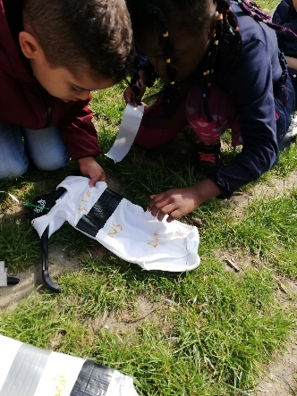 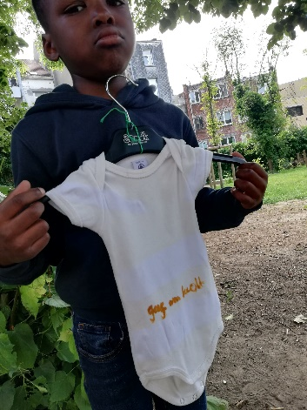

**Terugblik actie verkeersveiligheid!**

Wij willen een veiligere schoolomgeving en dit willen we samen met enkele andere scholen op een ludieke manier duidelijk maken. Dankjewel ouders en kinderen om deze actie mee te ondersteunen!

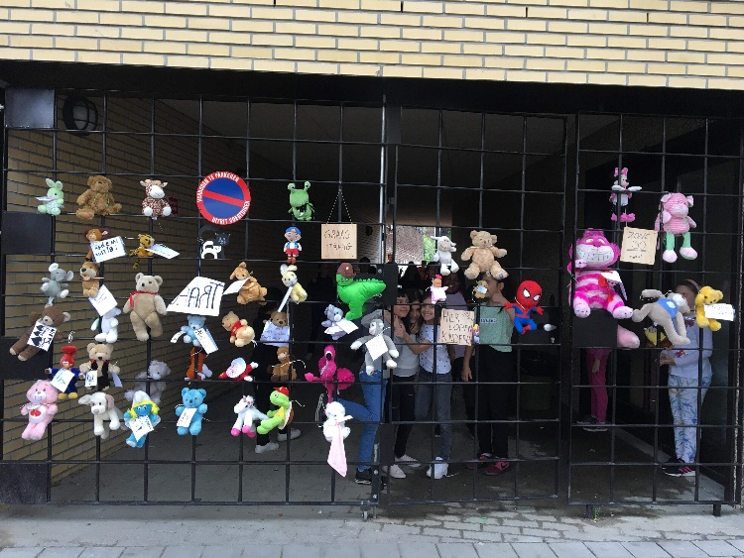

**Vakantiedagen:**

* Maandag 10 juni 2019: pinkstermaandag
* Dinsdag 11 juni 2019: facultatieve verlofdag
* Vrijdag 28 juni 2019: halve dag school

  +

GEEN SCHOOL GEEN OPVANG

**Weetje**

* Ons subsidiedossier ‘ 100 talen in een Brusselse Basisschool’ is goedgekeurd. Vanaf volgend schooljaar zullen leerkrachten, 1 ouder en directie zich professionaliseren.

**Korte uitleg van het project:**

De algemene doelstelling van het consortium is haar leerlingen gelijkekansenonderwijs te versterken door onderwijs aan te bieden dat een talentgerichte en brede ontwikkeling van elk kind realiseert. We zullen dit realiseren door het professionaliseren en implementeren van:

- een pedagogische benadering die vertrekt vanuit het kunnen van elk kind, nl. de 100 talen van Loris Malaguzzi die in Reggio Emilia te Italië wijd verspreid geïmplementeerd is.

- methodieken die het individuele leerproces van de kinderen versterken, m.a.w. differentiatie

- een krachtige leeromgeving op school, mede gecreëerd door een doordachte infrastructuur

- een sterke ouderbetrokkenheid bij het leerproces van het kind.

